臺南市北區文元國民小學( 110 )學年度書包減重成果表
班級: ( 3 ) 年( 4 ) 班
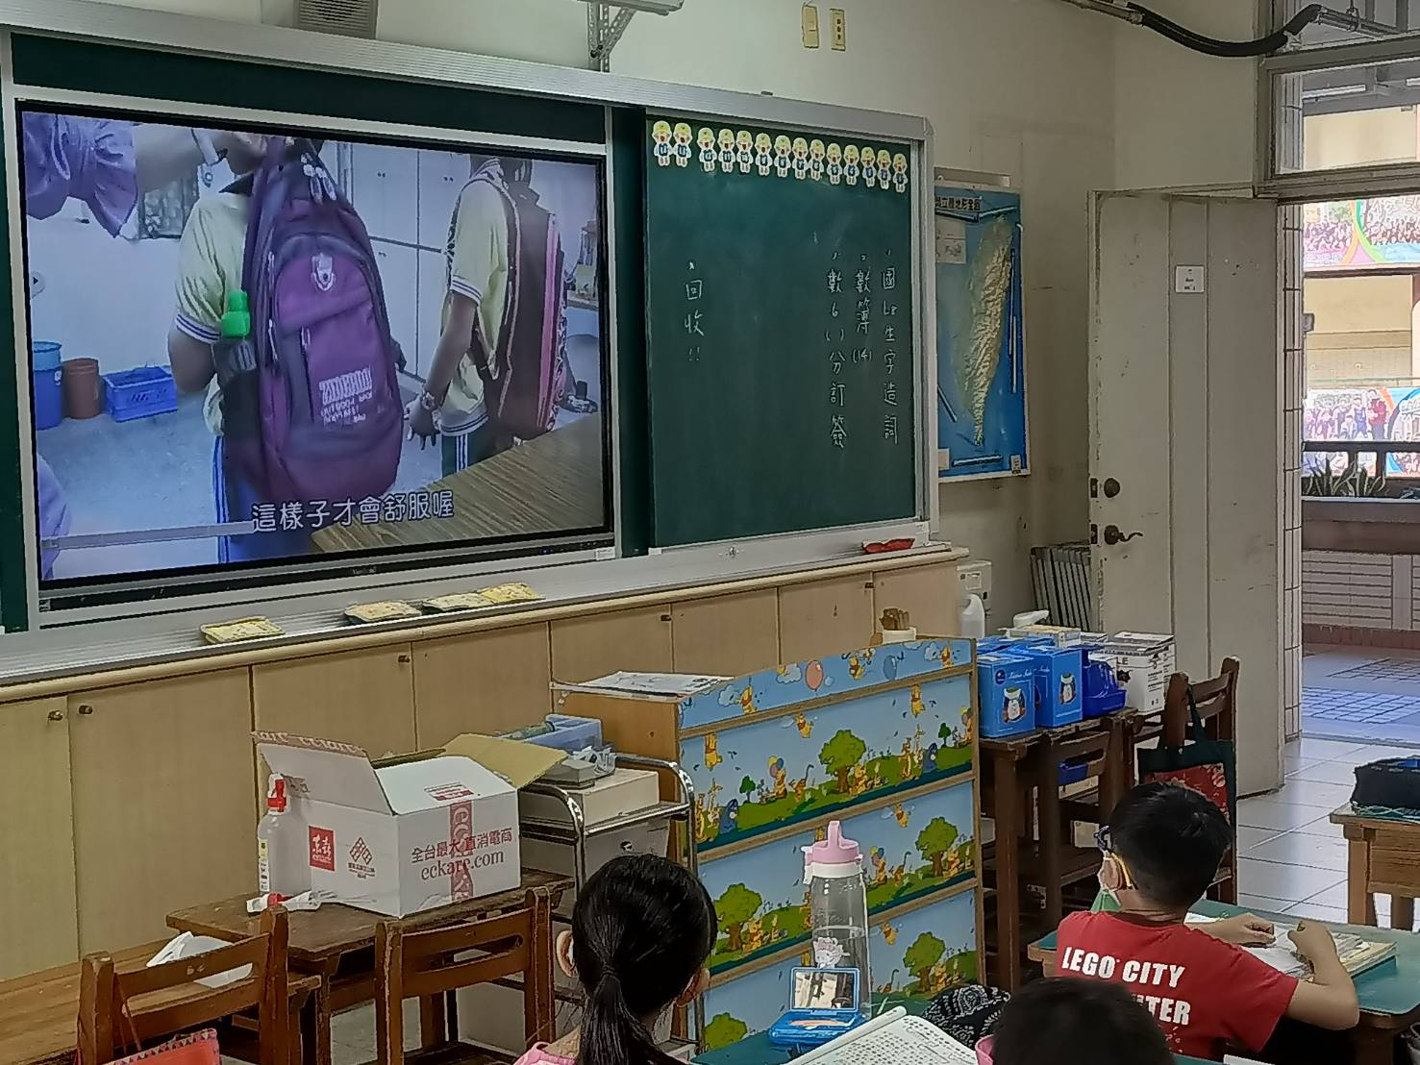
觀看影片，宣導書包減重發育
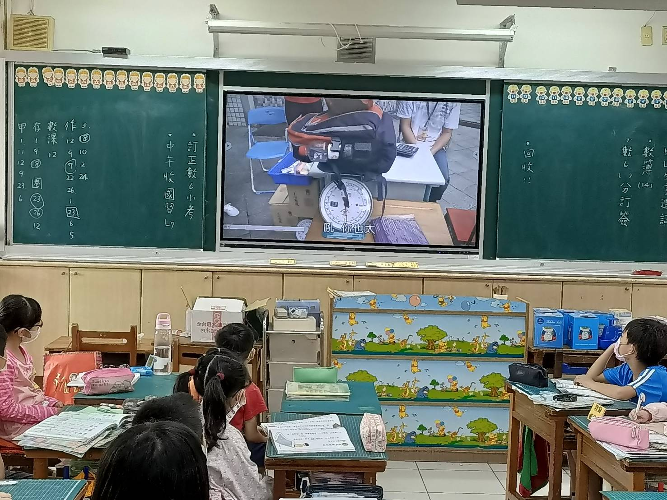
觀看影片，宣導書包減重發育

